第二章 机械振动 复习题
（含解析答案，由简入难多层次复习题）
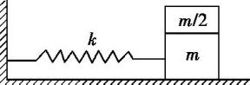
1.光滑的水平面上放有质量分别为m和$\frac{1}{2}$m的两木块,下方木块与一劲度系数为k的弹簧相连,弹簧的另一端固定在墙上,如图所示,已知两木块之间的最大静摩擦力为f,为使这两个木块组成的系统能像一个整体一样地振动,系统的最大振幅为( )
A.$\frac{f}{k}$ B.$\frac{2f}{k}$ C.$\frac{3f}{k}$ D.$\frac{4f}{k}$

2.(多选)一弹簧振子做简谐运动,它所受的回复力F随时间t变化的图线为正弦曲线,如图所示,下列说法错误的是( )
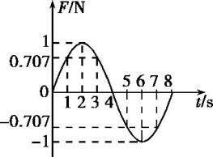
A.在0~2 s时间内,弹簧振子做加速运动
B.在t1=3 s和t2=5 s时刻,弹簧振子的速度大小相等,方向相反
C.在t2=5 s和t3=7 s时刻,弹簧振子的位移大小相等,方向相同
D.在0~4 s时间内,t=2 s时刻弹簧振子所受回复力做功功率最大

3.有一弹簧振子,振幅为0.8 cm,周期为0.5 s,初始时具有负方向的最大加速度,则它的振动方程是( )
A.x=8×10⁻³ sin $\left(4πt+\frac{π}{2}\right)$ m B.x=8×10⁻³ sin $\left(4πt\text{-}\frac{π}{2}\right)$ m
C.x=8×10⁻¹ sin $\left(πt+\frac{3π}{2}\right)$ m D.x=8×10⁻¹ sin $\left(\frac{π}{4}t+\frac{π}{2}\right)$ m

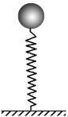
4.（多选）如图所示，弹簧上面固定一质量为m的小球，小球在竖直方向上做振幅为A的简谐运动，当小球振动到最高点时弹簧正好为原长，则小球在振动过程中( )
A．小球最大动能应小于mgA
B．弹簧的弹性势能和小球动能总和保持不变
C．弹簧最大弹性势能等于2mgA
D．小球在最低点时的弹力大于2mg
E．小球在最低点时的弹力等于2mg

5.一个单摆，在第一个行星上的周期为T₁，在第二个行星上的周期为T₂，若这两个行星的质量之比为M₁∶M₂＝4∶1，半径之比为R₁∶R₂＝2∶1，则( )
A．T₁∶T₂＝1∶1 B．T₁∶T₂＝4∶1
C．T₁∶T₂＝2∶1 D．T₁∶T₂＝1∶2

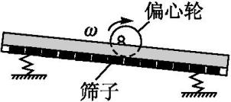
6.(多选)把一个筛子用四根弹簧支起来,筛子上装一个电动偏心轮,它每转一周,给筛子一个驱动力,这就做成了一个共振筛(如图所示)。不开电动机让这个筛子自由振动时,完成20次全振动用15 s;在某电压下,电动偏心轮的转速是 88 r/min。已知增大电动偏心轮的电压可以使其转速提高,而增加筛子的总质量可以增大筛子的固有周期。为使共振筛的振幅增大,以下做法可行的是( )
A.降低输入电压 B.提高输入电压
C.增加筛子质量 D.减小筛子质量

7.(多选)一振子沿x轴做简谐运动,平衡位置在坐标原点。t=0时振子的位移为-0.1 m,t=1 s时位移为0.1 m,则( )
A.若振幅为0.1 m,振子的周期可能为$\frac{2}{3}$ s
B.若振幅为0.1 m,振子的周期可能为$\frac{4}{5}$ s
C.若振幅为0.2 m,振子的周期可能为4 s
D.若振幅为0.2 m,振子的周期可能为6 s

8.将秒摆的周期变为4 s,下面哪些措施是正确的 ( )
A.只将摆球质量变为原来的
B.只将振幅变为原来的2倍
C.只将摆长变为原来的4倍
D.只将摆长变为原来的16倍

9.(多选)铺设铁轨时,每两根钢轨接缝处都必须留有一定的间隙,快速运行的列车经过轨端接缝处时,车轮就会受到一次冲撞,由于每一根钢轨长度相等,所以这个冲击力是周期性的,列车受到周期性的冲击做受迫振动,普通钢轨长为12.6 m,列车固有振动周期为0.315 s,下列说法正确的是 ( )
A.列车的危险速率为40 m/s
B.列车过桥需要减速,是为了防止列车发生共振现象
C.列车运行的振动频率和列车的固有频率总是相等的
D.增加钢轨的长度有利于列车高速运行

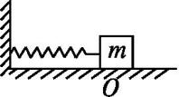
10.如图所示,物体静止于水平面上的O点,这时弹簧恰为原长l₀,物体的质量为m,与水平面间的动摩擦因数为μ,现将物体向右拉一段距离后自由释放,使之沿水平面振动,下列结论正确的是( )
A.物体通过O点时所受的合外力为零
B.物体将做阻尼振动
C.物体最终只能停止在O点
D.物体停止运动后所受的摩擦力为μmg

11．（多选）一个物体做简谐运动时，周期是T，振幅是A，那么物体( )
A．在任意$\frac{T}{4}$内通过的路程一定等于A
B．在任意$\frac{T}{2}$内通过的路程一定等于2A
C．在任意$\frac{3T}{4}$内通过的路程一定等于3A
D．在任意T内通过的路程一定等于4A
E．在任意T内通过的位移一定为零

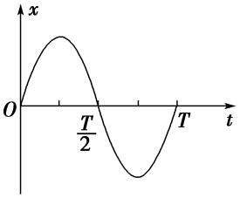
12.（多选）公路上匀速行驶的货车受一扰动，车上货物随车厢底板上下振动但不脱离底板．一段时间内货物在竖直方向振动可视为简谐运动，周期为T.竖直向上为正方向，以某时刻为计时起点，其振动图象如图所示，则( )
A．t＝$\frac{1}{4}$T时，货物对车厢底板的压力最小
B．t＝$\frac{1}{2}$T时，货物对车厢底板的压力最小
C．t＝$\frac{3}{4}$T时，货物对车厢底板的压力最大
D．t＝$\frac{3}{4}$T时，货物对车厢底板的压力最小
E．t＝T时，货物所受合力为零

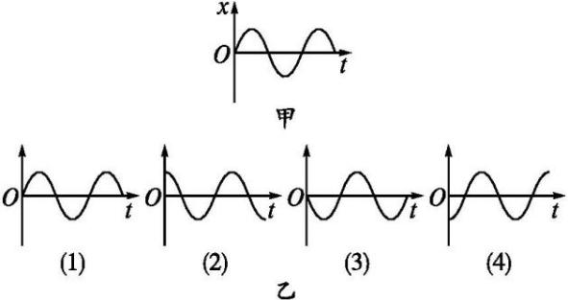
13.图甲为某个质点做简谐运动的x-t图象,对图乙的下列判断正确的是( )
A.图(1)可作为v-t图象
B.图(2)可作为F-t图象
C.图(3)可作为F-t图象
D.图(4)可作为a-t图象

14.用空心铁球内部装满水做摆球，若球正下方有一小孔，水不断从孔中流出，从球内装满水到水流完为止的过程中，其振动周期的大小是( )
A．不变
B．变大
C．先变大后变小再回到原值
D．先变小后变大再回到原值

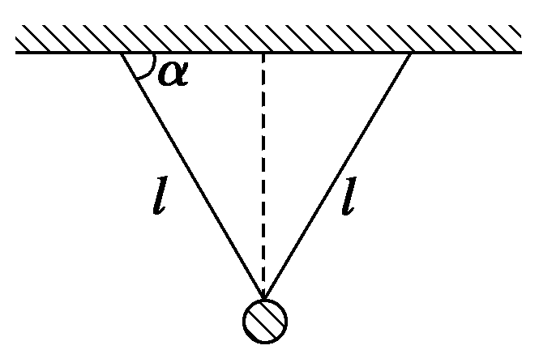
15.如图所示，在两根等长的细线下悬挂一个小球(体积可忽略)组成了所谓的双线摆，若摆线长为l，两线与天花板的左右两侧夹角均为α，当小球垂直纸面做简谐运动时，周期为( )
A．2π $\sqrt{\frac{l}{g}}$ B．2π $\sqrt{\frac{2l}{g}}$
C．2π $\sqrt{\frac{2lcos α}{g}}$ D．2π $\sqrt{\frac{lsin α}{g}}$4．
16．一个做简谐运动的弹簧振子，周期为T，振幅为A，设振子第一次从平衡位置运动到x＝$\frac{A}{2}$处所经历的时间为t₁，第一次从最大位移处运动到x＝$\frac{A}{2}$所经历的时间为t₂，t₁与t₂的大小关系是________．

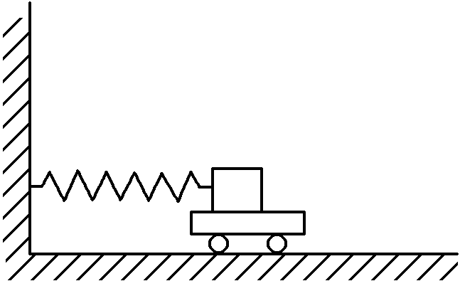
17.如图所示，一个质量为m的木块放在质量为M的平板小车上，它们之间的最大静摩擦力是f_{m}，在劲度系数为k的轻质弹簧作用下，沿光滑水平面做简谐运动．为使小车能和木块一起振动，不发生相对滑动，简谐运动的振幅不能大于________.

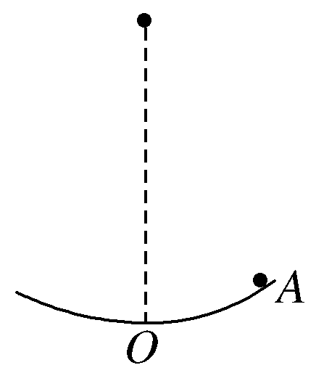
18.如图所示，光滑的半球壳半径为R，O点在球心的正下方，一小球在距O点很近的A点由静止放开，同时在O点正上方有一小球自由落下，若运动中阻力不计，为使两球在O点相碰，求小球应从多高处自由落下(O$\overline{A}$≪R)

19.一水平弹簧振子做简谐运动，则下列说法中正确的是( )
A．若位移为负值，则速度一定为正值
B．振子通过平衡位置时，速度为零
C．振子每次通过平衡位置时，速度一定相同
D．振子每次通过同一位置时，其速度不一定相同

20.下列说法正确的是( )
A．弹簧振子的运动是简谐运动
B．简谐运动是机械运动中最基本、最简单的一种
C．简谐运动中位移的方向总是指向平衡位置
D．简谐运动中位移方向总与速度方向相反

21．如图所示，一弹簧振子在AB间做简谐运动，O为平衡位置。图(b)是该振子做简谐运动时的x－t图象。则关于振子的加速度随时间的变化规律，下列四个图象中正确的是( )
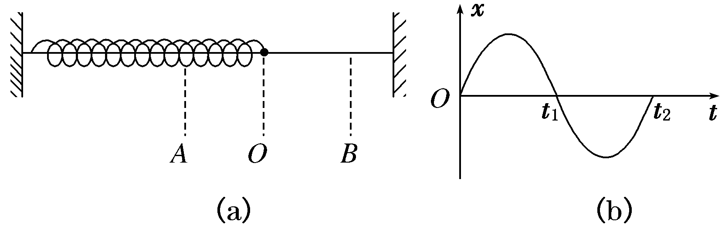
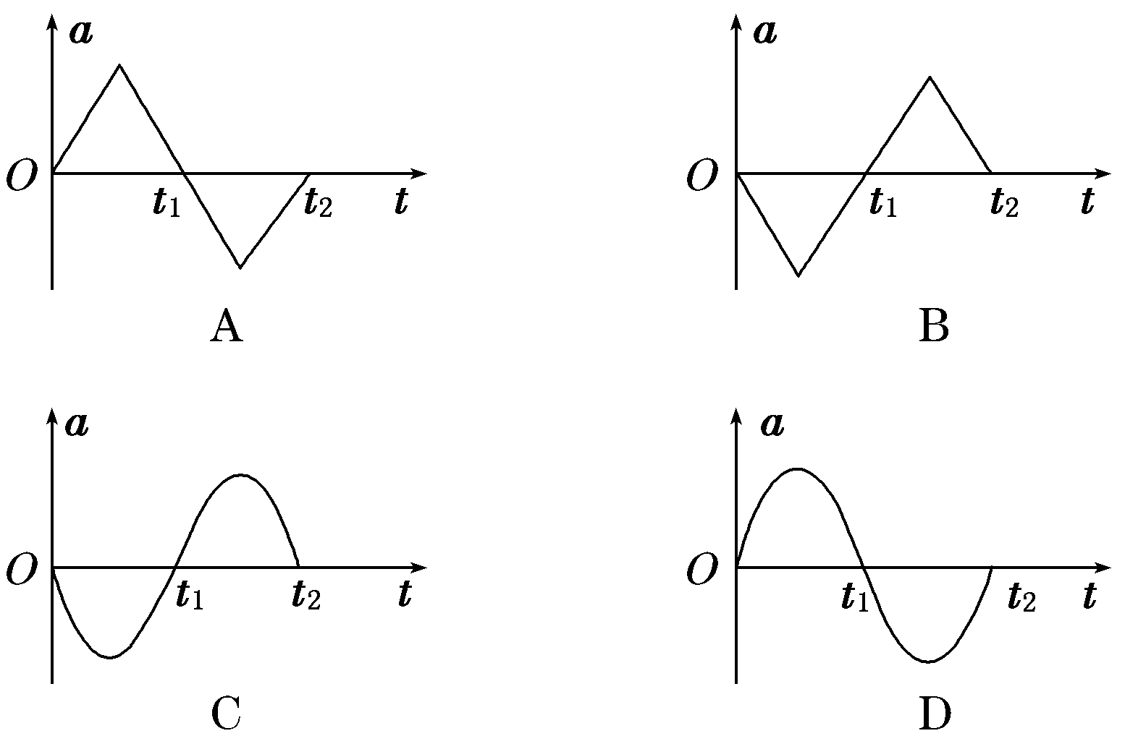

22.一简谐运动的图象如图所示，在0.1～0.15 s这段时间内
A．加速度增大，速度变小，加速度和速度的方向相同
B．加速度增大，速度变小，加速度和速度方向相反
C．加速度减小，速度变大，加速度和速度方向相同
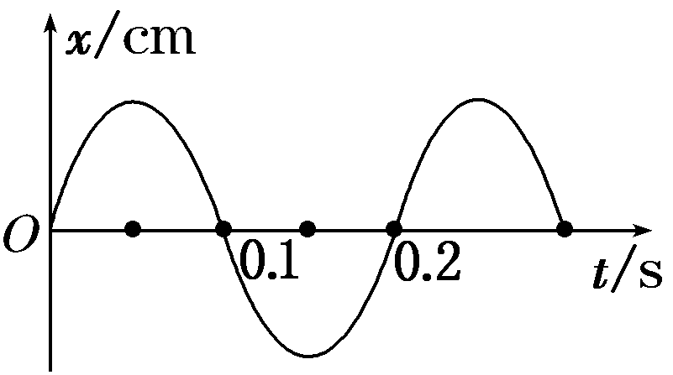
D．加速度减小，速度变大，加速度和速度方向相反

23．（多选）振动周期指振动物体( )
A．从任何一个位置出发又回到这个位置所用的时间
B．从一侧最大位移处，运动到另一侧最大位移处所用时间
C．从某一位置出发又沿同一运动方向回到这个位置所用时间
D．经历了四个振幅的时间
E．完成一次全振动的时间

24．（多选）关于振幅的各种说法中，正确的是( )
A．振幅是振子离开平衡位置的最大距离
B．位移是矢量，振幅是标量，位移的大小等于振幅
C．振幅等于振子运动轨迹的长度
D．振幅越大，表示振动越强
E．振幅的大小与周期无关

25.（多选）如图所示，弹簧振子在B、C间振动，O为平衡位置，BO＝OC＝5 cm，若振子从B到C的运动时间是1 s，则下列说法正确的是( )
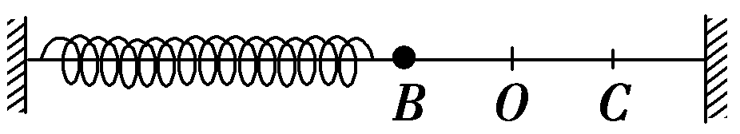
A．振子从B经O到C完成一次全振动
B．振动周期是2 s
C．振幅是5 cm
D．经过两次全振动，振子通过的路程是20 cm
E．从B开始经过3 s，振子通过的路程是30 cm

26．两个简谐运动的表达式分别为x₁＝4sin 4πt(cm)和x₂＝2sin 2πt(cm)，它们的振幅之比、各自的频率之比是( )
A．2∶1,2∶1 B．1∶2,1∶2
C．2∶1,1∶2 D．1∶2,2∶1

27．某个质点的简谐运动图象如图所示，求振动的振幅和周期
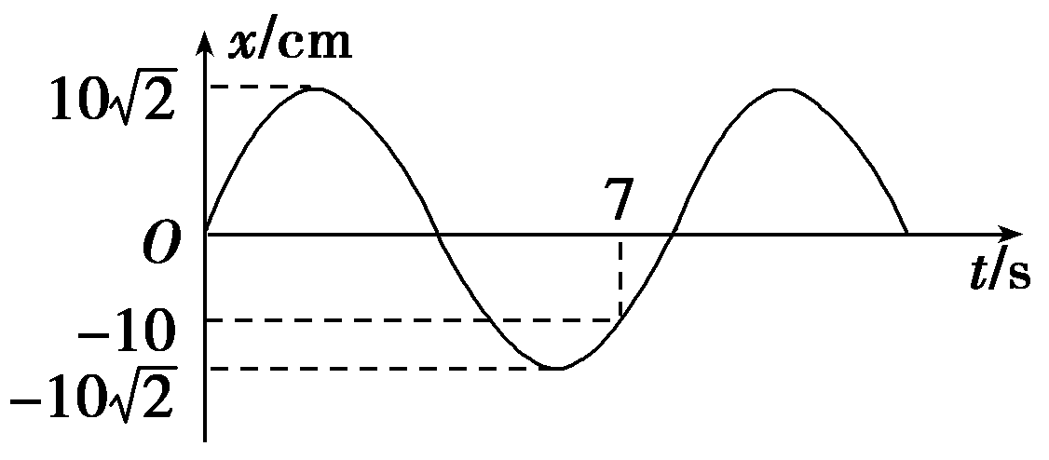

28．（多选）简谐运动的特点是( )
A．回复力跟位移成正比且反向
B．速度跟位移成反比且反向
C．加速度跟位移成正比且反向
D．振幅跟位移成正比
E．振幅跟位移无关

29．（多选）关于简谐运动，以下说法正确的是( )
A．回复力可能是物体受到的合外力
B．回复力是根据力的作用效果命名的
C．振动中位移的方向是不变的
D．物体振动到平衡位置时所受合外力一定等于零
E．振动中振幅是不变的

30．（多选）如图所示是某一质点做简谐运动的图象，下列说法正确的是 ( )
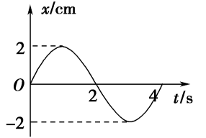
A．在第1 s内，质点速度逐渐增大
B．在第2 s内，质点速度逐渐增大
C．在第3 s内，动能转化为势能
D．在第4 s内，动能转化为势能
E．在第4 s内，加速度逐渐减小

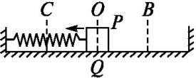
31.如图所示,一水平弹簧振子在光滑水平面上的B、C两点间做简谐运动,O为平衡位置。已知振子由完全相同的P、Q两部分组成,彼此拴接在一起。当振子运动到B点的瞬间,将P拿走,则以后Q的运动和拿走P之前比较有( )
A.Q的振幅增大,通过O点时的速率增大
B.Q的振幅减小,通过O点时的速率减小
C.Q的振幅不变,通过O点时的速率增大
D.Q的振幅不变,通过O点时的速率减小
以上内容仅为本文档的试下载部分，为可阅读页数的一半内容。如要下载或阅读全文，请访问：https://d.book118.com/275343110314011110

